Лабораторна робота №2

Горецький Максим

1. Створіть програму, яка заповнює випадковими цілими числами дві матриці розмірності 4×4, а чотири потоки знаходять їх добуток. Завантаженість потоків має бути однаковою. Вивести значення усіх трьох матриць на екран.

static int[,] A = new int[4, 4];

static int[,] B = new int[4, 4];

static int[,] C = new int[4, 4];

static double[] results = new double[4];

static void Task1_MatrixMultiplication()

{

Random rand = new Random();

Console.WriteLine("ЗАВДАННЯ 1: Множення матриць 4×4\n");

for (int i = 0; i < 4; i++)

for (int j = 0; j < 4; j++)

{

A[i, j] = rand.Next(1, 11);

B[i, j] = rand.Next(1, 11);

}

Console.WriteLine("Матриця A:");

for (int i = 0; i < 4; i++)

{

for (int j = 0; j < 4; j++)

Console.Write($"{A[i, j],4}");

Console.WriteLine();

}

Console.WriteLine("\nМатриця B:");

for (int i = 0; i < 4; i++)

{

for (int j = 0; j < 4; j++)

Console.Write($"{B[i, j],4}");

Console.WriteLine();

}

Thread[] threads = new Thread[4];

for (int i = 0; i < 4; i++)

{

int row = i;

threads[i] = new Thread(() =>

{

for (int j = 0; j < 4; j++)

{

int sum = 0;

for (int k = 0; k < 4; k++)

sum += A[row, k] * B[k, j];

C[row, j] = sum;

}

});

threads[i].Start();

}

for (int i = 0; i < 4; i++)

threads[i].Join();

Console.WriteLine("\nМатриця C (A × B):");

for (int i = 0; i < 4; i++)

{

for (int j = 0; j < 4; j++)

Console.Write($"{C[i, j],4}");

Console.WriteLine();

}

}

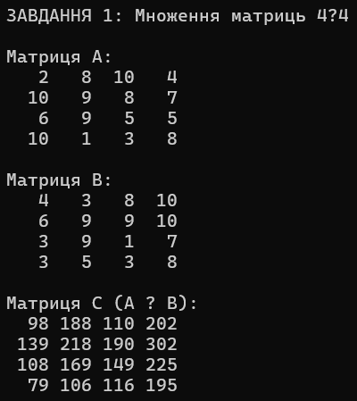

2. Побудуйте програму обчислення методом лівих прямокутників означеного інтегралу від функції *у*=*х*2 на відрізку [0,2] з кроком 0,0000001. В програмі використайте декілька потоків. Обчисливши цей же інтеграл, зменшивши крок інтегрування вдвічі, знайдіть вірні цифри означеного інтегралу.

static void Task2_Integral()

{

Console.WriteLine("\n\nЗАВДАННЯ 2: Інтеграл ∫[0,2] x² dx\n");

double step1 = 0.0000001;

double step2 = step1 / 2;

double exact = 8.0 / 3.0;

Console.WriteLine($"Точне значення: {exact:F10}");

Thread[] threads = new Thread[4];

for (int i = 0; i < 4; i++)

{

int idx = i;

threads[i] = new Thread(() =>

{

double sum = 0;

double x = idx * 0.5;

while (x < (idx + 1) * 0.5)

{

sum += x * x * step1;

x += step1;

}

results[idx] = sum;

});

threads[i].Start();

}

for (int i = 0; i < 4; i++)

threads[i].Join();

double i1 = 0;

for (int i = 0; i < 4; i++)

i1 += results[i];

Console.WriteLine($"Результат 1 (h={step1}): {i1:F10}");

for (int i = 0; i < 4; i++)

{

int idx = i;

threads[i] = new Thread(() =>

{

double sum = 0;

double x = idx * 0.5;

while (x < (idx + 1) * 0.5)

{

sum += x * x * step2;

x += step2;

}

results[idx] = sum;

});

threads[i].Start();

}

for (int i = 0; i < 4; i++)

threads[i].Join();

double i2 = 0;

for (int i = 0; i < 4; i++)

i2 += results[i];

Console.WriteLine($"Результат 2 (h={step2}): {i2:F10}");

Console.WriteLine($"Різниця: {Math.Abs(i1 - i2):F15}");

}

